Vlastivěda – zápis
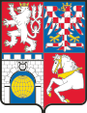
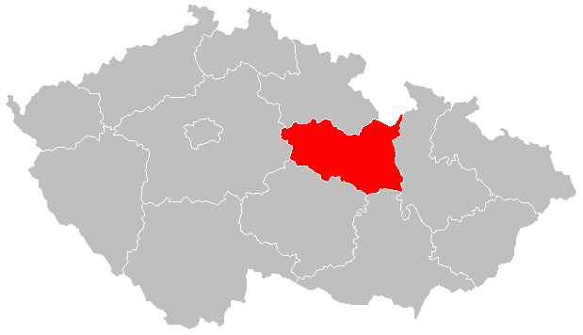
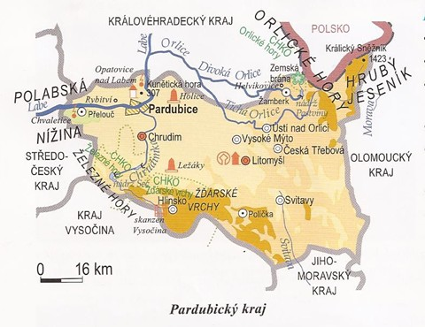
Pardubický kraj

Krajské město: Pardubice
Další města: Svitavy, Litomyšl, Česká Třebová, Ústí nad Orlicí, Chrudim
Poloha: severovýchodní Čechy

Povrch: SV – Orlické hory, Hrubý Jeseník (Kralický Sněžník – nejvyšší bod kraje)
JV – Z- Českomoravská vrchovina, Žďárské vrchy, Železné hory
Polabská nížina
Vodstvo: řeky – Labe, Morava – pramení v Kralickém Sněžníku, Svitava, Chrudimka, Tichá Orlice
Vodní nádrž Seč

Průmysl
- strojírenský průmysl ( Vysoké Mýto – autobusy IVECO)
- chemický, elektrotechnický, oděvní, kožedělní průmysl
- potravinářský průmysl – povodí Labe, Pardubice – výroba perníku
- tepelné elektrárny – Opatovice, Chvaletice

Národní kulturní památky, kultura:
Pardubice, Velká pardubická, Skanzen Vysočina – Veselý kopec, Muzeum loutek v Chrudimi, Kunětická hora – hrad založený husity,
Litomyšl – Zámek památka UNESCO a rodiště Bedřicha Smetany
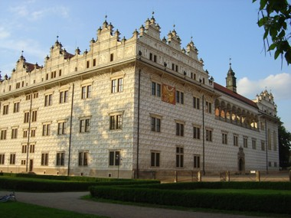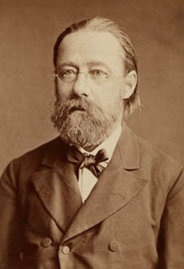

Zemědělství
- zemědělská půda zaujímá největší část rozlohy
- úrodné Polabí
- obiloviny, řepa, brambory, řepka olejka, len
Kunětická hora
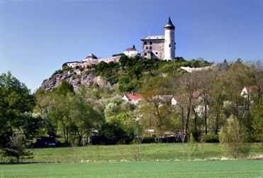

Polička –středověké hradby
